BACCALAURÉAT TECHNOLOGIQUE

ÉPREUVE D’ENSEIGNEMENT DE SPÉCIALITÉ

**SESSION 2025**

**SCIENCES ET TECHNOLOGIES DE L’INDUSTRIE ET DU DÉVELOPPEMENT DURABLE**

**Ingénierie, innovation et développement durable**

**ÉNERGIES ET ENVIRONNEMENT**

**CORRIGÉ**

Durée de l’épreuve : **4 heures**

*L’usage de la calculatrice avec mode examen actif est autorisé.*

*L’usage de la calculatrice sans mémoire, « type collège » est autorisé.*

Dès que ce sujet vous est remis, assurez-vous qu’il est complet.

Ce sujet comporte 18 pages numérotées de 1/18 à 18/18.

**Constitution du sujet :**

|  |  |
| --- | --- |
| **Partie commune (durée indicative 2h30)** | 12 points |
| **Partie spécifique (durée indicative 1h30)** | 8 points |

**Le candidat traite les 2 parties en suivant les consignes contenues dans le sujet. Ces 2 parties sont indépendantes et peuvent être traitées dans un ordre indifférent.**

**Chacune des parties est traitée sur des copies séparées.**

**Tous les documents réponses sont à rendre avec la copie.**

# PARTIE COMMUNE (12 points)

**Le bateau nettoyeur des mers**

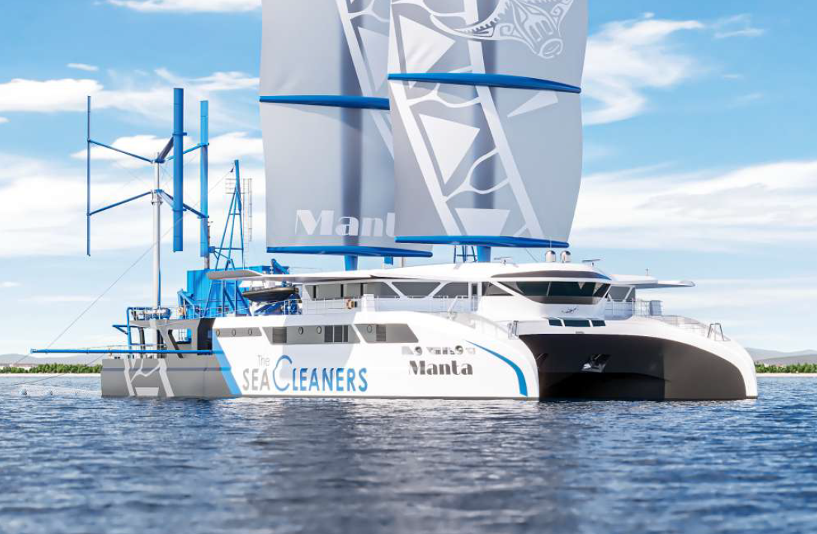

**Partie 1 – Comment agir durablement sur la dépollution des océans ?**

|  |  |
| --- | --- |
| Question 1.1  DT1 | Arguments relevés sur le DT1  Économique : un risque financier annuel de 670 milliards de dollars US pour les entreprises et les gouvernements   * Coût de la pollution plastique, pour les industries du tourisme et de la pêche, estimé à 13 milliards d’euros * D’ici 2040, les déchets plastiques devraient présenter   Social :   * Nous ingérons ou inhalons environ 121 000 microparticules de plastique chaque année, avec un impact sur notre santé encore * La pollution plastique met en péril l’accès à l’eau potable, le contrôle des nuisibles et des maladies   Environnemental :   * Argument possible : La pollution plastique impact 3 800 espèces animales * Argument possible : La pollution plastique cause la mort de 1,5 millions d’animaux chaque année |

|  |  |
| --- | --- |
| Question 1.2  Mise en situation | Quantité déversée sur la même période :  La mise en situation donne un rejet de 17 t∙min-1  Soit annuellement 17 x 60 x 24 x 365 = 8 935 200 t  Objectif annuel de collecte : jusqu’à 500 tonnes (mise en situation)  L’objectif de collecte annuel représente donc  (500 / 8 935 200) x 100 = 0,0056 % des déchets déversés sur cette même période. |

|  |  |
| --- | --- |
| Question 1.3  DT2 | Les autres exigences fonctionnelles du Manta sont l’accueil du public et des scientifiques. Cela permet de réaliser de la prévention ainsi que des missions scientifiques d’étude. |
|  |  |
| Question 1.4 | En elle-même, la collecte seule a un impact négligeable sur la dépollution des océans (0,006 %). Il est donc primordial que le Mantasoit aussi un outil de communication, de prévention à destination du public et de réalisation de missions scientifiques. |

**Partie 2 – En quoi les 4 modes de collecte permettent une récupération adaptée des déchets ?**

|  |  |
| --- | --- |
| Question 2.1  DT4 | Des tapis roulants inclinés  Un système de collecte de surface équipé de filets  Une grue  Deux bateaux polyvalents de dépollution appelés Mobula |

|  |  |
| --- | --- |
| Question 2.2  DT3 | Vc = 2,5 nœuds = 2,5 x 1,857 = 4,64 km∙h-1  SR = Lm x Vc = 4,64 x 0,058 = 0,269 km²∙h-1 |

|  |  |
| --- | --- |
| Question 2.3  DT4 | M = σd x SR x Δtc  Mh= 250 x 0,269 x 1 = 67,3 kg  Mj = Mh x 20 = 1345 kg soit 1,345 t |

|  |  |
| --- | --- |
| Question 2.4  DR1 | Relevé sur le DR1 : 1,75 tonnes  L’unité de conversion a la capacité de traiter les déchets plastiques récoltés sur une journée puisque 1,75 t > 1,70 t |

|  |  |
| --- | --- |
| Question 2.5  DT4 | Mtot = 300 x 1,70 = 510 t  La capacité de traitement des 500 tonnes de déchets par an est donc bien respectée (510 t > 500 t) |

**Partie 3 – Comment quantifier et qualifier la rentabilité des systèmes de production d’énergie renouvelable sur le Manta ?**

|  |  |
| --- | --- |
| Question 3.1  DT5 | 110 x 6 = 660 kW |

|  |  |
| --- | --- |
| Question 3.2  DT3 | 660 x 21 = 13 860 kW·h |

|  |  |
| --- | --- |
| Question 3.3 | Réponses sur le DR2 |

|  |  |
| --- | --- |
| Question 3.4 | Réponses sur le DR2 |

|  |  |
| --- | --- |
| Question 3.5 | Réponses sur le DR2 |

|  |  |
| --- | --- |
| Question 3.6 | Consfioul = Egl x Consmoy x Cfioul  110 MW∙h 🡺 Egl = 110 000 kW∙h  1000 €∙t-1 🡺 Cfioul = 0,001 €∙g-1  Consfioul = 110 000 x 215 x 0,001 = 23 650 € |

|  |  |
| --- | --- |
| Question 3.7 | Eemb = 72 MW∙h  Egl = 110 MW∙h  (72 / 110) x 100 = 65,5 %  Sur cette phase de transit, les équipements de production d’énergie embarqués couvrent 65,5 % des besoins énergétiques du bateau, ce qui comme annoncé, est bien compris entre 40 et 75 %. |

|  |  |
| --- | --- |
| Question 3.8 | Montant = Egl x Consmoy x Cfioul  72 MW∙h 🡺 Egl = 72 000 kW∙h  1 000 €/t 🡺 Cfioul = 0,001 €∙g-1  Consfioul = 72 000 x 215 x 0,001 = 15 480 € |

|  |  |
| --- | --- |
| Question 3.9 | L’installation de ces équipements a un coût de 690 000 €, le temps de retour sur investissement sera donc : 690 000/15 480 = 45 transits de 21 jours à 20 h∙j-1🡺 soit 936 jours 🡺 soit 2,56 années  La qualification du projet est annoncée « discutable » d’un point de vue économique en raison de son temps de retour sur investissement de 2,56 années. |

**Partie 4 – Comment choisir les matériaux les plus adéquats pour la construction de la coque ?**

|  |  |
| --- | --- |
| Question 4.1 | Réponses sur le DR3 |

|  |  |
| --- | --- |
| Question 4.2 | Réponse sur le DR3 |

**DR1 – Capacité de traitement des déchets**

**DR2 – Navigation à la voile lors d’un transit**

|  |  |  |  |  |
| --- | --- | --- | --- | --- |
| **Équipement de production d’énergie embarqué** | **Puissance maximale disponible**  **(kW)** | **Taux de disponibilité**  **(%)** | **Puissance réellement disponible**  **(kW)** | **Énergie produite durant le transit**  **(kWh)** |
| **Panneaux photovoltaïques** |  |  |  | **110 x 6 x 21 = 13 860** |
| **Éoliennes** | **2 x 6**  **= 12** | **25** | **12 x 0,25**  **= 3** | **3 x 20 x 21**  **= 1 260** |
| **Hydro-générateurs** | **160** | **83** | **160 x 0,83**  **= 133** | **133 x 20 x 21**  **= 55 860** |
| **Unité de valorisation des déchets** | 57 | 0 | 0 | 0 |
|  | **Énergie totale produite à bord** | | | **13 860 + 1 260 + 55 860**  **= 70 980** |

**DR3 – Comparaison de matériaux**

|  |  |  |  |  |  |  |
| --- | --- | --- | --- | --- | --- | --- |
|  | **Résistance aux chocs** | **Entretien** | **Capacité de charge** | **Recyclabilité** | **Masse** | **Total** |
| **Bois** | **-1** | **-1** | **-1** | **+1** | **+1** | **-1** |
| **Fibre de verre** | **-1** | **-1** | **-1** | **-1** | **+1** | **-3** |
| **Aluminium** | **-1** | **-1** | **-1** | **+1** | **+1** | **-1** |
| **Acier** | **-1** | **+1** | **+1** | **+1** | **-1** | **+1** |

Matériau sélectionné : **Acier**

**PARTIE SPÉCIFIQUE (8 points)**

**ÉNERGIES ET ENVIRONNEMENT**

**Le bateau nettoyeur des mers**



***Travail demandé***

**Partie A – Comment valoriser énergétiquement les déchets plastiques ?**

|  |  |
| --- | --- |
| Question A.1 | Relevé sur le DTS1 :   * respecter les normes et réglementations ; * être certifié pour la navigation ; * produire le moins de résidus solides.   Le DRS1 indique que les poids les plus élevés sont accordés aux critères « Absence de résidus », « Sécurité à bord » et « Présence d’équipements déjà certifiés pour la navigation ». Ceci se justifie par le fait que ces trois critères sont associés aux trois exigences majeures du projet :   * respecter les normes et réglementations : critère « Présence d’équipements déjà certifiés pour la navigation » ; * être certifié pour la navigation : critère « Sécurité à bord » ; * produire le moins de résidus solides : critère « Absence de résidus ». |
| DTS1 |

|  |  |
| --- | --- |
| Question A.2 | Réponses sur le DRS1  Avec un total de 6,89, contre 5,4 pour la pyrolyse, c’est l’incinération propre qui s’impose comme la solution présentant le plus d’intérêt dans le cadre de ce projet. |
| DRS1 |

|  |  |
| --- | --- |
| Question A.3 | Réponses sur le DRS2 |
| DRS2 |

|  |  |
| --- | --- |
| Question A.4 | Relevé sur le DTS2 :   * QD = 60 kg∙h-1 * Puissance thermique récupérable à QD = 270 kW |
| DTS2 |

|  |  |
| --- | --- |
| Question A.5 | Q = 120 kg∙h-1, il faut N = 3 t∙j-1  QD = 60 kg∙h-1, il faut ND = (60 / 120) x 3 = 1,5 t∙j-1  Cette valeur correspond à la quantité de déchets minimale qui sera recollectée par jour afin de produire la puissance électrique attendue. |

|  |  |
| --- | --- |
| Question A.6 | La solution technologique retenue permet d’atteindre les objectifs fixés, que ce soit en termes de respect des exigences (en insistant sur l’aspect « sécurité ») ou de production d’énergie (la puissance attendue sera bien produite dans les conditions de collecte prévues). |

**Partie B – Comment assurer l’efficacité énergétique de la propulsion électrique du bateau afin de réduire l’énergie nécessaire à son déplacement ?**

|  |  |
| --- | --- |
| Question B.1 | Point de fonctionnement des hélices du bateau sur le DRS4 : vitesse d’avance = 8 nœuds et résistance hydrodynamique à l’avancement= 55 kN (valeur approximative)  **Pour vaincre la résistance hydrodynamique à l’avancement du Manta à la vitesse de 8 nœuds, Fp doit être égale à 55 kN.**  Phélices = 55 x (14,8 x 1 000 / 3 600)= 226 kW  Phélice = 226 / 2 = 113 kW  Pmoteur = 113 / (0,75 x 0,91) = 165,6 kW  Ponduleur = 113 / (0,96 x 0,75 x 0,91) = 172,5 kW |
| DTS3 DRS3 DRS4 |

|  |  |
| --- | --- |
| Question B.2  DRS5 | Par principe, les panneaux fonctionnent en continu et comme indiqué sur le DRS5, délivrent une tension de 150 V. Cette tension n’étant pas compatible avec celle du bus DC de 640 V.  Il convient donc d’utiliser un convertisseur DC/DC afin d’adapter le niveau de tension des panneaux à celui du bus.  Nom du constituant sur le DRS5 |

|  |  |
| --- | --- |
| Question B.3  DRS5 | Réponses sur le DRS5 |

|  |  |
| --- | --- |
| Question B.4  DTS3 | L’efficacité énergétique de la propulsion électrique du bateau peut donc être considérée comme performante en raison de la classe de rendement du moteur qualifiée IE3 ou rendement premium. |

**Partie C – Comment gérer le chauffage des cabines pour en minimiser la consommation d’énergie ?**

|  |  |
| --- | --- |
| Question C.1 | Identification des blocs sur DRS6 |
| DRS6 |

|  |  |
| --- | --- |
| Question C.2 | Valeurs sur DRS6  Le DTS4 montre que le chauffage est soit activé (1), soit désactivé (0), justifiant qu’il s’agit bien d’une régulation Tout Ou Rien**.** |
| DTS4 DRS3 |

|  |  |
| --- | --- |
| Question C.3 | Sur une journée d’hiver ensoleillée, le cahier des charges est respecté : température intérieure moyenne de 19 °C qui ne descend pas en dessous de 16 °C. |
| DTS4 DRS3 |

**Partie D – Conclusion**

|  |  |
| --- | --- |
| Question D.1 | La gestion énergétique des usages du Manta est optimisée par les apports énergétiques de la valorisation des déchets, par l’efficacité énergétique de la chaîne de propulsion électrique du bateau et la régulation de chauffage des cabines. |

**DRS1 – Choix de solutions pour la valorisation des déchets**

|  |  |  |  |
| --- | --- | --- | --- |
| **Exigence**  Critère de comparaison | **Poids** | **Pyrolyse** | **Incinération**  **propre** |
| **Économique** | **10** | **6** | **7** |
| Dépenses d’exploitation | 10 | 6 | 7 |
| **Environnemental** | **30** | **N_1 : 6** | **N_3 :** 6 |
| Absence de résidus | 15 | 3 | 9 |
| Absence de fumées | 10 | 9 | 2 |
| Adaptation à des déchets organiques | 5 | 9 | 5 |
| **Technique** | **25** | **5,8** | **7,2** |
| Simplicité technique | 10 | 6 | 8 |
| Facilité à entretenir | 5 | 7 | 8 |
| Légèreté | 10 | 5 | 6 |
| **Risque** | **35** | **4,4** | **7,4** |
| Sécurité à bord | 20 | 4 | 7 |
| Présence d’équipements déjà certifiés pour la navigation | 15 | 5 | 8 |
| **Total** | **100** | **N_2 : 5,4** | **N_4 :** 6,89 |

Exemples de calculs :

* Pour le niveau N_1, (**15** x 3 + **10** x 9 + **5** x 9) / (**15**+**10**+**5**) = 6 ;
* Pour le niveau N_2, (**10** x 6 + **30** x 6 + **25** x 5,8 + **35** x 4,4) / **100** = 5,4.

Détail du calcul pour le niveau N_3 : (15 x 9 + 10 x 2 + 5 x 5) / (15 + 10 +5) = 6

Détail du calcul pour le niveau N_4 : (10 x 7 + 30 x 6 + 25 x 7,2 + 35 x 7,4) / 100 = 6,89

**DRS2 – Turbine à air chaud**

Transmettre

Air comprimé

chaud(680 °C)

Énergie mécanique

Convertir

Eau réchauffée

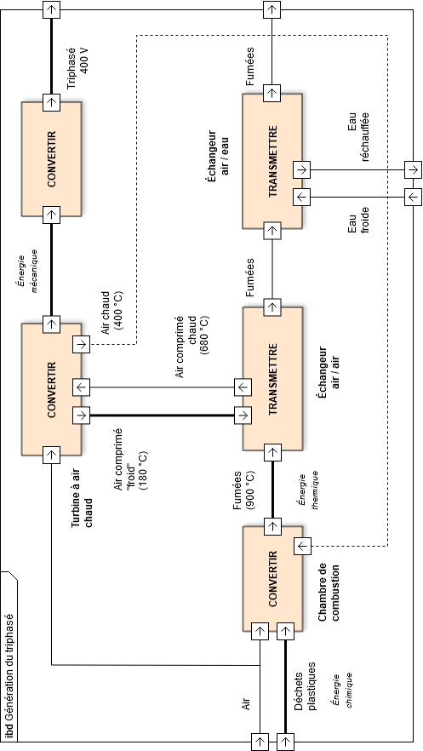

**DRS3 – Résistance hydrodynamique à l’avancement**

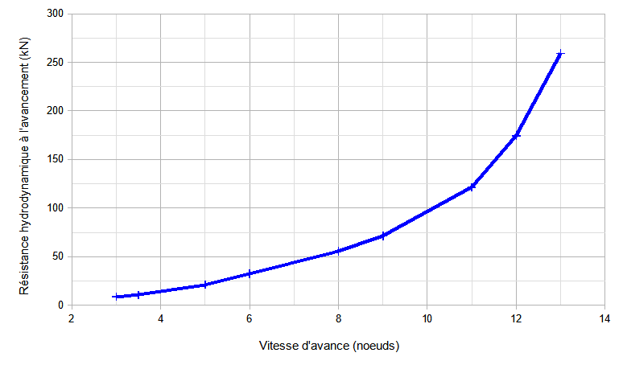

**+**

**DRS4 – Efficacité énergétique de la chaîne de propulsion**

*Ponduleur*

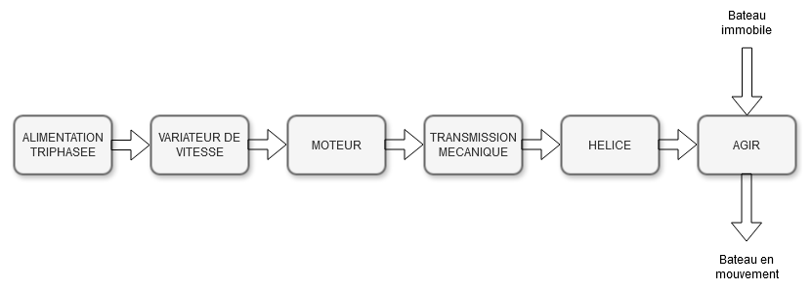

*Le rendement de l’hélice est supposé constant dans le cadre de cette étude*

*ηhélice = 0,75*

Chaîne de puissance pour un couple « moteur / hélice » :

*Pmoteur*

*Phélice*

*ηmoteur = 0,96**η2 = 0,91*

|  |  |
| --- | --- |
| **Puissances mises en jeu** | |
| **Phélice** | 113 kW |
| **Pmoteur** | 165,6 kW |
| **Ponduleur** | 172,5 kW |

**DRS5 – Synoptique de l’alimentation des moteurs**

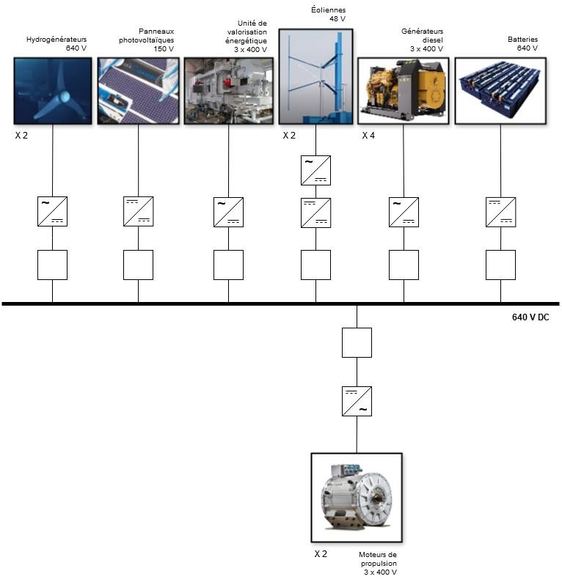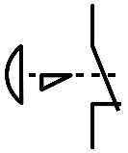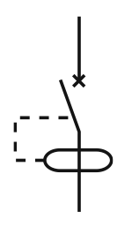

***Nom :*** *onduleur*

***Nom du ou des constituants choisis :***

*interrupteur sectionneur à fusibles ou disjoncteur magnétothermique*

**DRS6 – Simulation de chauffage**

*Mesure température air intérieur*

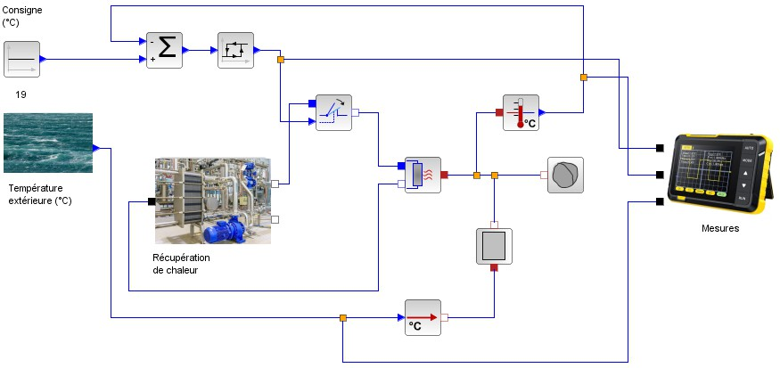

B

AC

*Intérieur*

D

*Extérieur*

*Tcons = 19 °C* *ε = 0,9* °C

*Tint* = *18,1 °C*

